Муниципальное автономное образовательное учреждение
«Гимназия №1» г. Белгорода

Разработка урока «Координатная плоскость»
6 класс

Учитель математики
Михайлова О.В.

2012 год
г. Белгород

Урок «Координатная плоскость»
Цели урока:

- Повторить понятия: координатная плоскость, координаты точки;
- Совершенствовать умение строить точки в координатной плоскости и определять их координаты.
Задачи:
- научить свободно ориентироваться на координатной плоскости,
- хорошо воспринимать на слух координаты;
- четко и аккуратно выполнять геометрические построения;
- развивать творческие способности;
- воспитывать интерес к предмету;
Ход урока
- Устная работа.
Вопросы:
1. Какая плоскость называется координатной?
- Сколько чисел определяют положение точки на координатной плоскости?
- Как записываются координаты точки?
2. Проверь себя:
- Абсцисса
- Ордината
- Перпендикулярные прямые
- Параллельные прямые
- Система координат
3. Как задается прямоугольная система координат.
4. Исторический материал.
5. Верно ли что
- 1)…точка О(0;0)?
- 2)…А (-6;-8) находится в 4 координатной четверти?
- 3) …В(6;0) находится на оси абсцисс?
- 4)…у точки М(2;-6) ордината равна -6?
- 5)…каждой паре чисел соответствует одна точка плоскости, для которой эти числа являются координатами?
6. Определите координаты точек
7. Отметьте на координатной плоскости.
8. Как зовут медведя
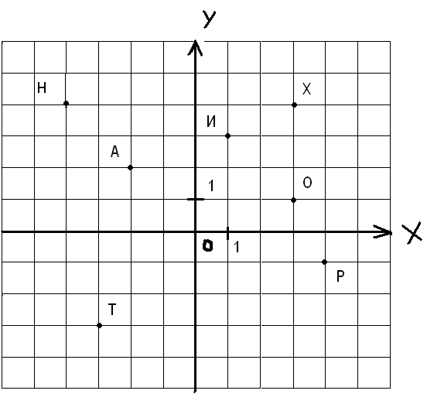
- Ключ: (3;4),(-2;2),(4;-1),(1;3),
(-3;-3),(3;1),(-4;4).
9. Запишите координаты точек пересечения с осями координат.

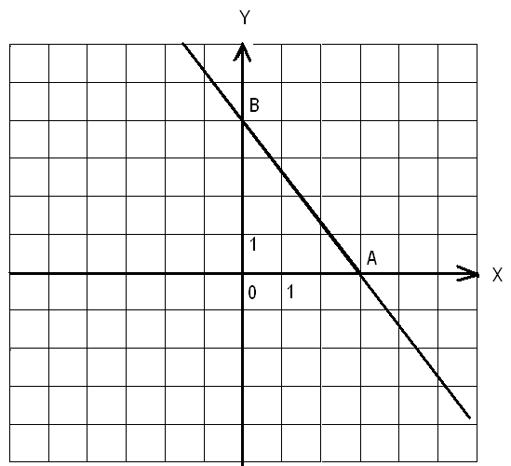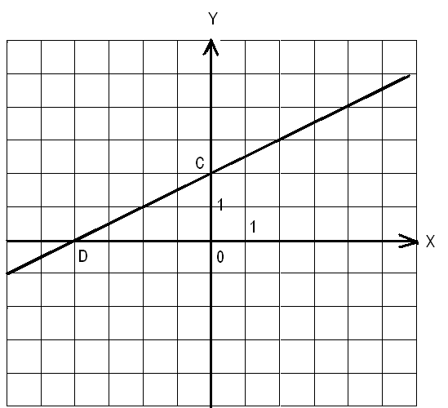

10. Отметьте на координатной плоскости точки, абсциссы и ординаты которых противоположны абсциссам и ординатам данных точек. Запишите их координаты.
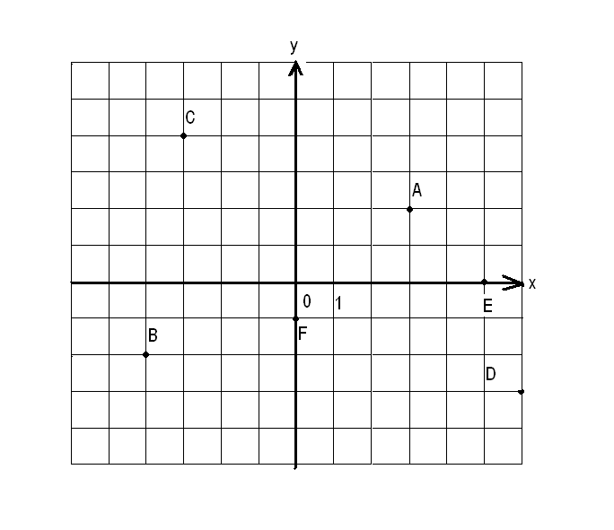
11. Практическое задание.
Отметьте на координатной плоскости точки:
(0;0), (-1;1), (-3;1), (-2;3), (-3;3), (-4;6), (0;8), (2;5), (2;11),
(6;10), (3;9), (4;5), (3;0), (2;0), (1;-7), (3;-8), (0;-8), (0;0).
Каждую точку последовательно соедини с предыдущей, отрезком.

12. Самостоятельная работа
1 вариант.
(3; 3); (0; 3); (-3; 2); (-5;2); (-7;4); (-8;3); (-7;1); (-8;-1); (-7;-2); (-5;0); (-1;-2); (0;-4); (2;-4); (3;-2); (5;-2); (7;0); (5;2); (3;3); (2;4); (-3;4); (-4;2); глаз(5;0).
2 вариант.
(3; 0); (1; 2); (-1;2); (3;5); (1;7); (-3;6);
(-5;7); (-3;4); (-6;3); (-3;3); (-5;2); (-5;2); (-2;-3); (-4;-4); (1;-4); (3;-3); (6;1); (3;0); глаз (-1;5).
13. Домашнее задание:
п.45

Придумать и построить фигуры животных на плоскости, записать координаты построенных точек

Литература
1. Н. Я. Виленкин, В.И. Жохов и др. Математика. 6 класс. Учебник. – М: «Мнемозина», 2010г.
2. Дидактические материалы по математике для 6 класса / А.С. Чесноков, К.И. Нешков. –М.: Просвещение, 2010

